Дидактическая игра «Полезное-вредное», «Чистим зубы»
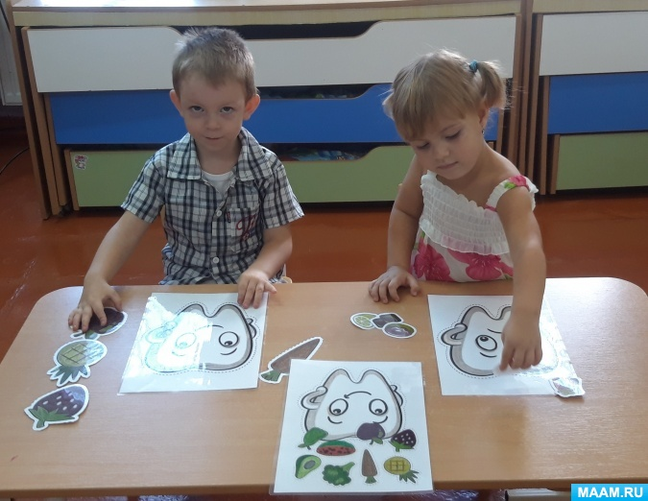
Цель: Помочь детям в занимательной форме, через игру развивать понимание значения и необходимости соблюдения гигиенических процедур.
Задачи: Привитие навыков здорового образа жизни, учить детей самостоятельно следить за своим здоровьем; закреплять культурно-гигиенические навыки; развивать память, внимание, речь.
Игра:
Чистим зубы дважды в сутки,
Чистим долго– три минутки
Щеткой чистой, не лохматой,
Пастой вкусной, ароматной.
Чистить зубы нам не лень-
Чистим их два раза в день!
Детская игра «Полезная и вредная еда для зубов»
Веселый зуб – полезные продукты (фрукты, овощи).
Грустный зуб – вредные продукты (сладости)
Игра – имитация “Мишка на прогулке”.
1, 2, 3, 4, 5 вышел мишка погулять
Я по улице шагал,
Свои ноги поднимал.
Я на пяточках пошел,
Лапы за спину завел.
Когда шишку доставал,
На носочки я привстал.
Я качели увидал
Покачался и упал.
Ножками потопал,
Лапками похлопал.
И немножечко устал,
Свои лапки гладить стал

